Оглавление
Настройка ЛПУ
1.Настройка подразделений ЛПУ
2. Добавление сотрудников в подразделение
2.1. Талонная версия программы
2.2. Визитная версия программы
3. Работа с коечным фондом
4. Работа с терапевтическими участками
4.1. Как создать участок
4.2. Какие функции доступны при работе с участками
4.2. Как прикрепить пациента (персону) к участку.
4.3. Как прикрепить пациента (персону) к участку автоматически через базу фонда

Настройка ЛПУ

1.Настройка подразделений ЛПУ

Для перехода в ЛПУ нужно нажать вкладку “ЛПУ”. В отобразившемся списке, выбирать нужное лечебное учреждение в списке. Чтобы попасть внутрь, кликаете на нем мышкой левой кнопкой.
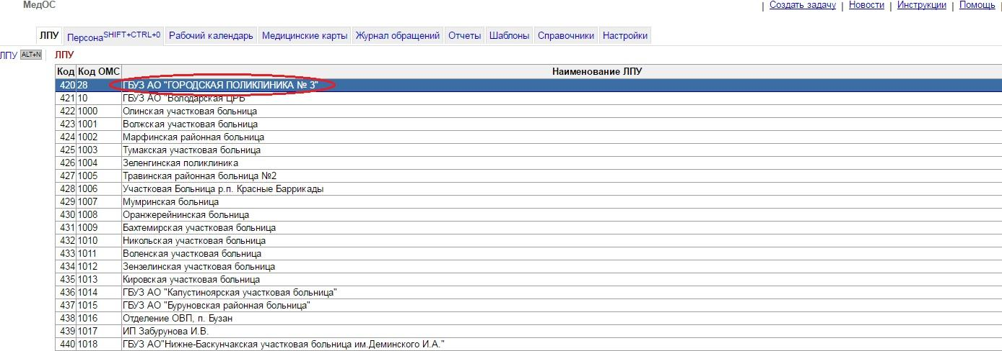
В форме ЛПУ для редактирования данных нужно нажать кнопку Изменить в меню слева и заполнить нужные поля реквизитами ЛПУ.
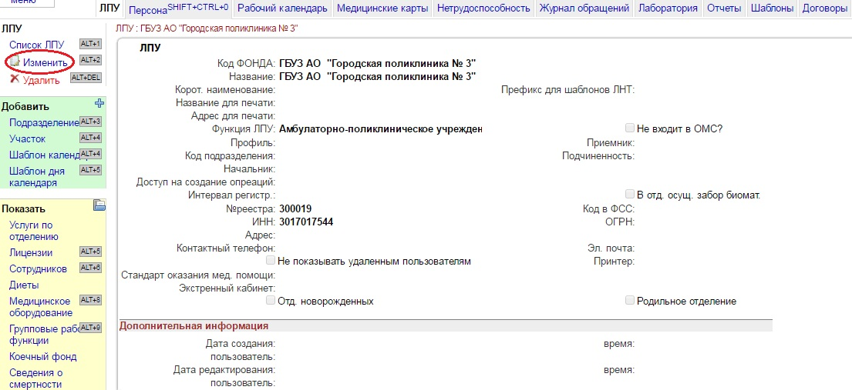
Префикс для ЛНТ добавляется для того, чтобы в разных подразделениях выходил нужный именно этому подразделению шаблон больничного листа при печати (шаблон №1, шаблон№2 и т.п.).
Есть возможность запрещать ввод операций по подразделению или регистрировать хирургическую операцию за конкретным подразделением. А для родильного отделения обязательное заполнение формы родов.
После заполнения всех нужных полей следует нажать кнопку Сохранить изменения.
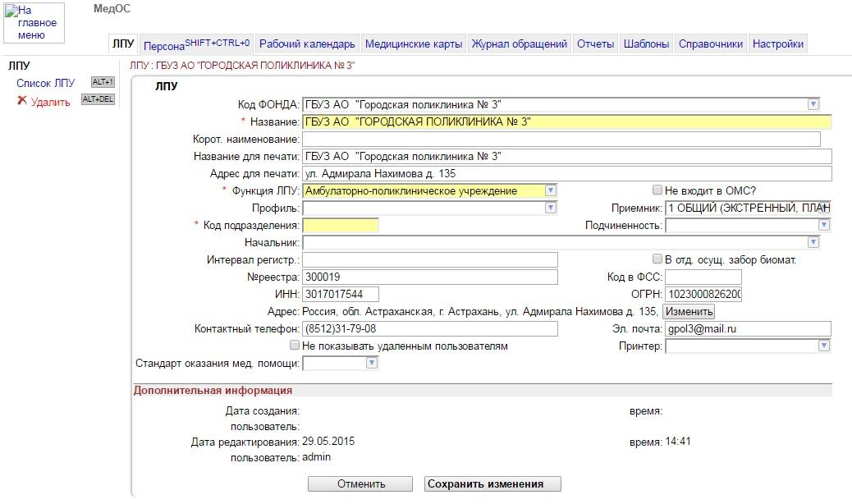

Теперь нужно создать структуру подразделений, которые входят в ЛПУ. Для этого в меню слева в разделе Добавить нужно нажать кнопку Подразделение.
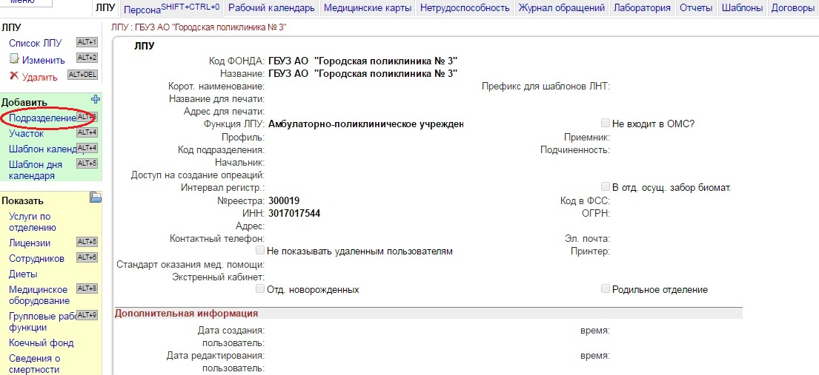
Подразделения добавляются согласно структуре ЛПУ, если есть филиалы (женская консультация, детское подразделение и т.п.), то они заносятся в виде подразделений.
Например, так:
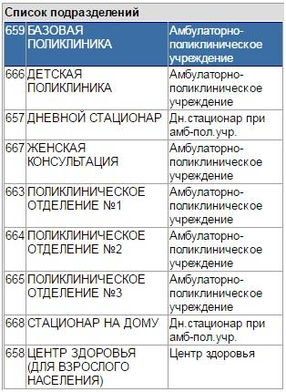
Общий вид:
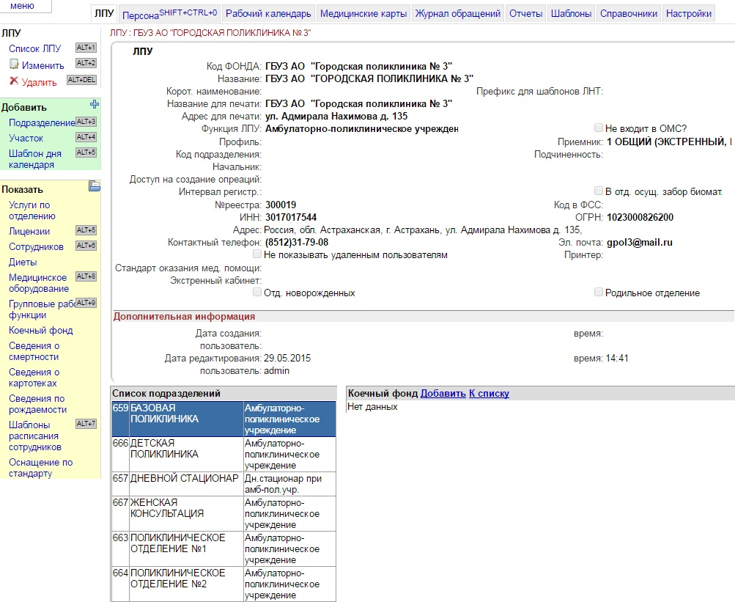

Поля Адрес для печати и Название для печати заполняются так, как нужно при печати больничных листов. Если подразделение амбулаторное, то при заполнении полей подразделения нужно выбрать функцию ЛПУ Амбулаторно-поликлиническое учреждение. Выбор осуществляется из выпадающего списка. Код подразделения предоставляется ФОМС.
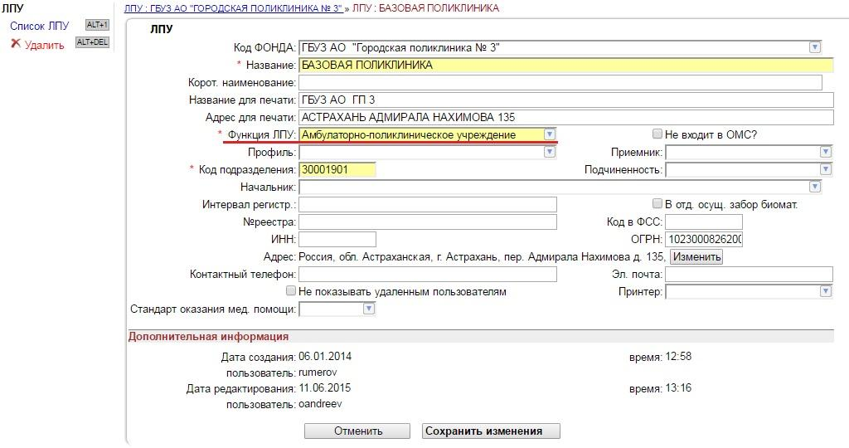

Если подразделение стационарное при амбулаторно-поликлиническом учреждении (подразделение), например дневной стационар или стационар на дому, то при заполнении полей подразделения нужно выбрать функцию ЛПУ Дневной стационар при амб-пол. учр. Выбор осуществляется из выпадающего списка.

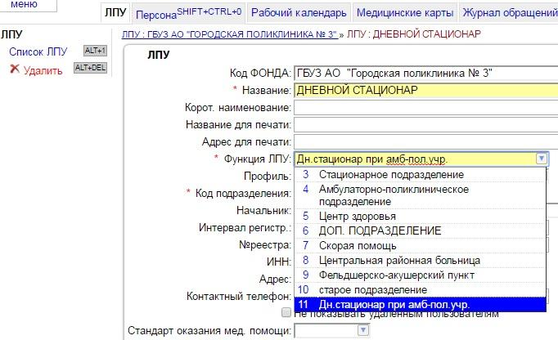
Если же стационарное подразделение относится к больничному учреждению, то при заполнении полей подразделения нужно выбрать функцию ЛПУ Стационарное подразделение. Выбор осуществляется из выпадающего списка.

После заполнения всех полей не забудьте нажать кнопку Создать.

2. Добавление сотрудников в подразделение

2.1. Талонная версия программы

Для каждого заведенного подразделения должны быть указаны сотрудники, которые в нем работают. Для этого нужно найти свое ЛПУ, зайти в него, и в списке подразделений кликнуть левой кнопкой мышки на первом в списке подразделении. Внутри подразделения нужно нажать на кнопку Сотрудников в разделе Показать.
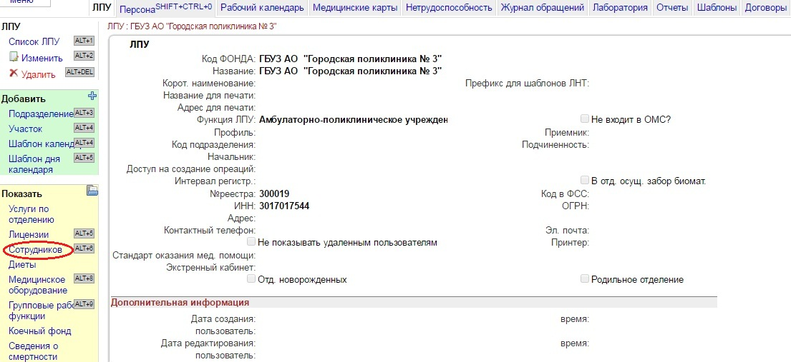
Теперь нужно в меню слева в разделе Добавить нажать кнопку Добавить сотрудника.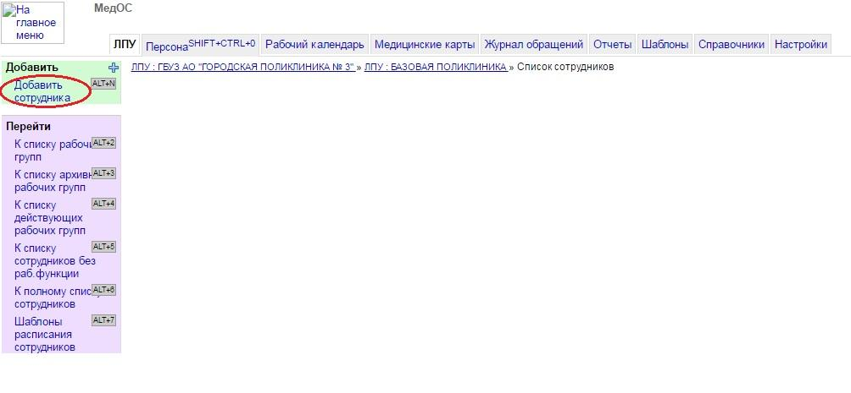
Чтобы добавить сотрудника, нужно в поле Персона начать вводить его ФИО и выбрать нужного человека из выпадающего списка.
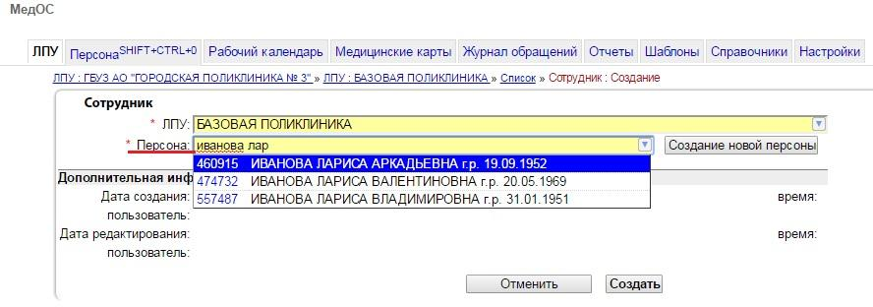
Если нужного человека в списке не окажется, то нужно нажать кнопку Создание новой персоны , заполнить все поля (обязательно добавить СНИЛС!) и нажать Сохранить.
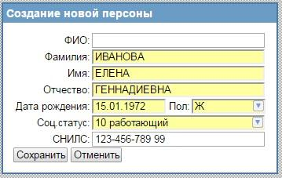
Теперь нужно добавить сотруднику Должностные обязанности, нажав соответствующую кнопку.
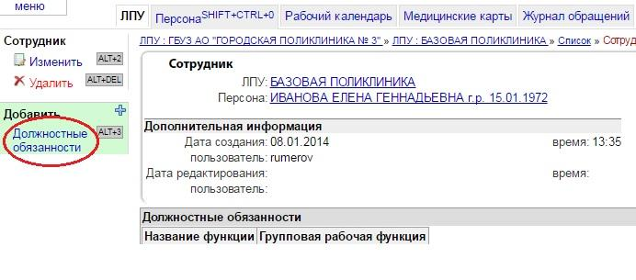
Вводится название функции (выбор из выпадающего справочника), а так же может быть заполнено поле Групповая рабочая функция, для объединения специалистов в группу (кабинеты) при направлении на услуги(чтобы они могли видеть общие направления во вкладке “Рабочий календарь”). Можно отметить галочками дополнительные функции (Оперирующий и опер.сестра - если врач и медсестра оперирующие (для отображения в форме хирургических операций); экстренный пункт - если это сотрудник экстренного приемного отделения (неотложной помощи); начальник - если это заведующий отделением; архив - если сотрудник уволился и т.д.)
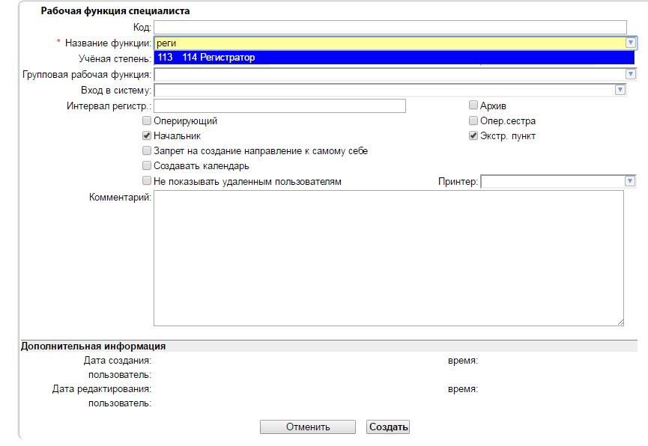
ВНИМАНИЕ! Если версия МИС "Мед-ОС" ТАЛОННАЯ, то на этом этапе редактирование пользователя ЗАКОНЧЕНО. Можно вновь вернуться в подразделение и добавлять нового сотрудника.
(Потом аналогичные действия нужно проделать с остальными подразделениями).

2.2. Визитная версия программы

Если версия ВИЗИТНАЯ (то есть врачи полноценно работают в МИС, регистраторы и в электронном виде делают направления ко врачам), то далее необходимо сделать ниже описанные действия с каждым сотрудником.
ВАЖНО! Предыдущая описанная часть общая для обеих версий программ.
После добавления и сохранения должностных обязанностей нужно добавить пользователя.
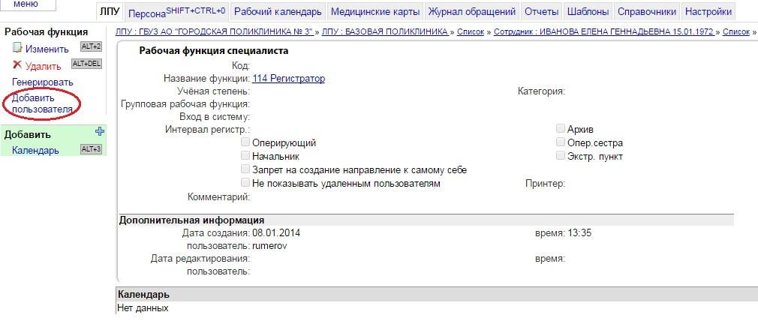
Поля Пользователь, Полное имя, Пароль заполняются автоматически. В системе есть возможность копировать роли у ранее созданного пользователя, для этого нужно ввести его имя в поле “Копировать роли у пользователя”. Если пользователь удаленный, то нужно поставить галочку в окне Удаленный пользователь. Если необходимо сменить пароль при входе в систему на более сложный (желательно), то ставится галочка Сменить пароль при входе в систему. После заполнения всех полей нужно нажать Создать.
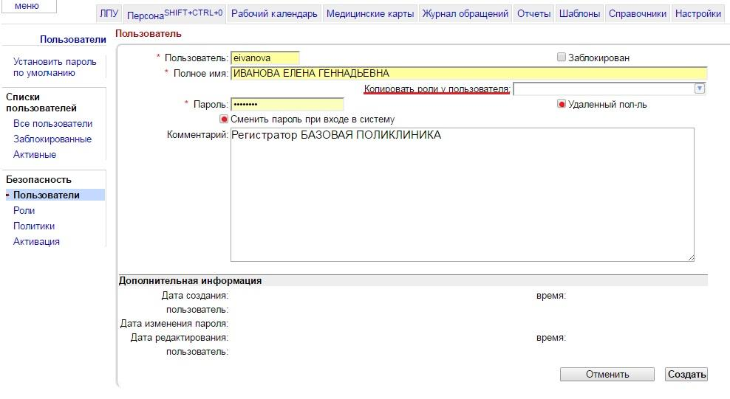
После того, как вы нажали Создать, в меню слева появится новый пункт Изменить роли пользователя, нужно нажать на эту кнопку и в открывшемся окне отредактировать роли (добавить). Роли имеют важное значение и нужны для назначения прав доступа пользователя в системе.
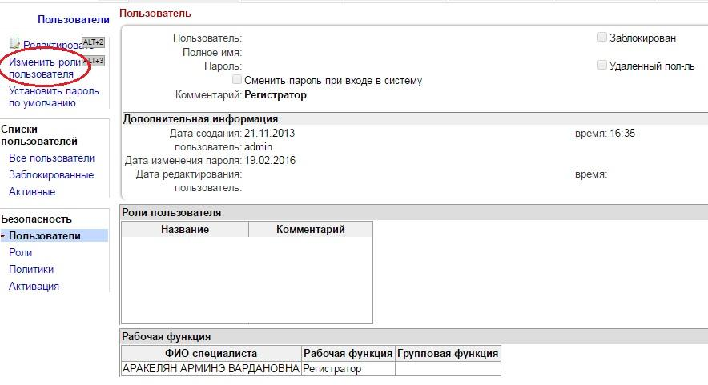
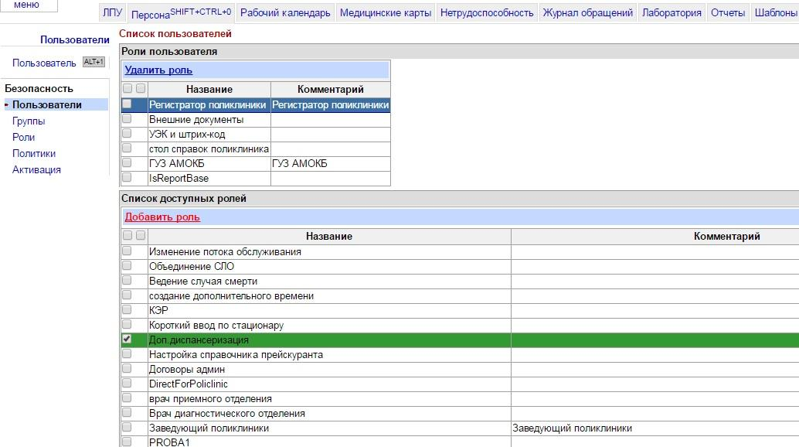
В разделе Роли пользователя можно увидеть уже добавленные роли пользователя, а в разделе Список доступных ролей находятся роли, которые можно добавить. Список необходимых к добавлению ролей для Вашего учреждения уточняйте у разработчика программного обеспечения.
Для того, что бы добавить пользователю роль, нужно поставить галочку напротив нужной роли в разделе Список доступных ролей и вверху списка нажать Добавить роль. Добавленная роль появится в разделе Роли пользователя. Удалить отсюда роль можно, нажав кнопку Удалить роль, предварительно выбрав (отметив галочками) роли для удаления.
Все действия с ролями автоматически сохраняются.
После этого можно снова перейти на вкладку ЛПУ и продолжить работу с другими пользователями.
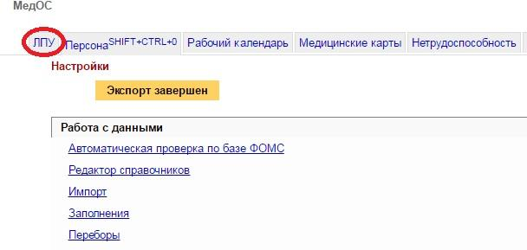
После завершения работы с ролями и пользователями, необходимо сделать активацию всех политик. Для этого нужно нажать зайти в Настройки и сделать активацию при помощи кнопки Активация.

3. Работа с коечным фондом
Если созданное в ЛПУ подразделение стационарное, то по копке Добавить добавляется Коечный фонд. Коечный фонд также добавляется при типе подразделения Дневной стационар при амб.полик.учреждении.
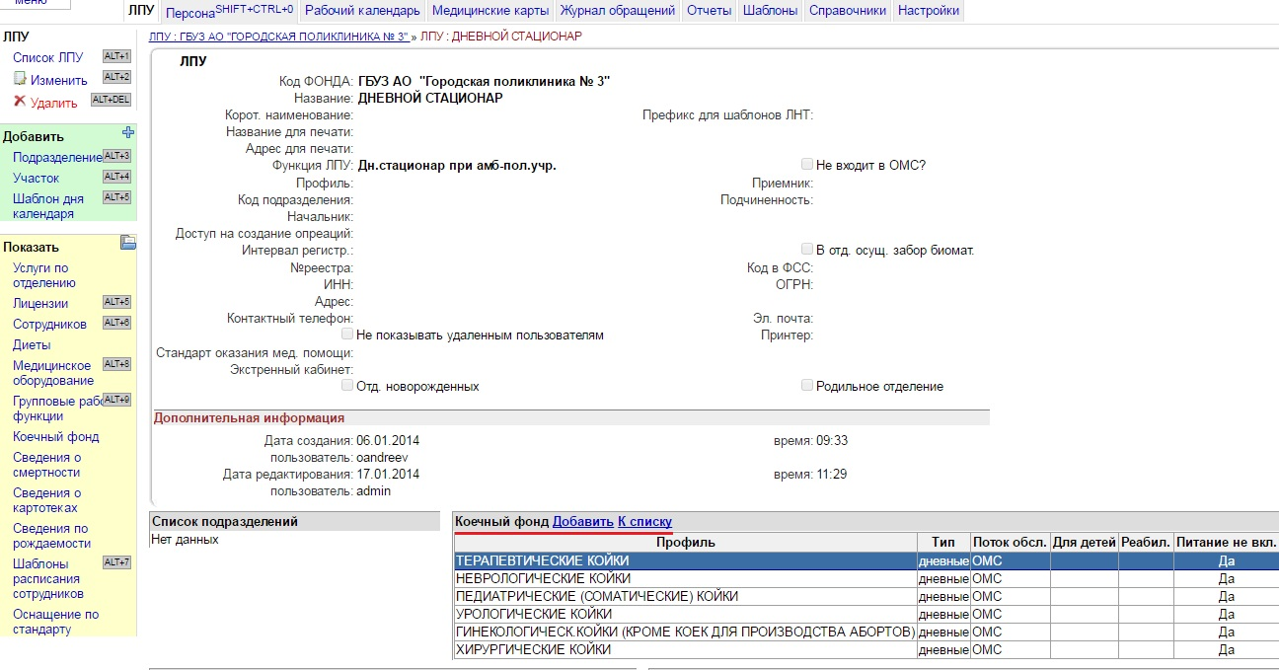

Важно! Необходимо отметить тип коек - круглосуточные, дневные, на дому и т.п. В открывшемся окне нужно заполнить все поля.
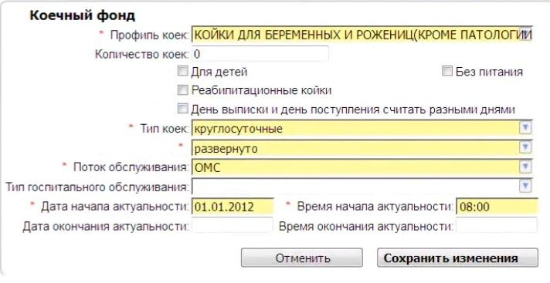
В профиле коек нужно выбрать из выпадающего списка (из справочника) нужный профиль коек в зависимости от отделения.
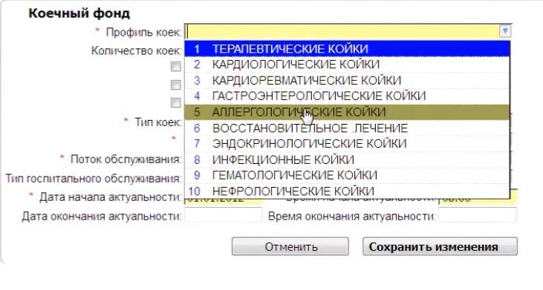
Развернуто - койки действующие. Свернуто на ремонт - не действующие.
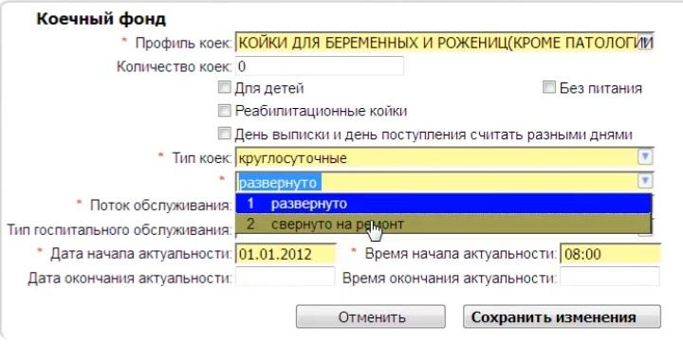

4. Работа с терапевтическими участками

4.1. Как создать участок

Общий вид участков в амбулаторно-поликлиническом подразделении с общим количеством прикрепленного населения выглядит так:
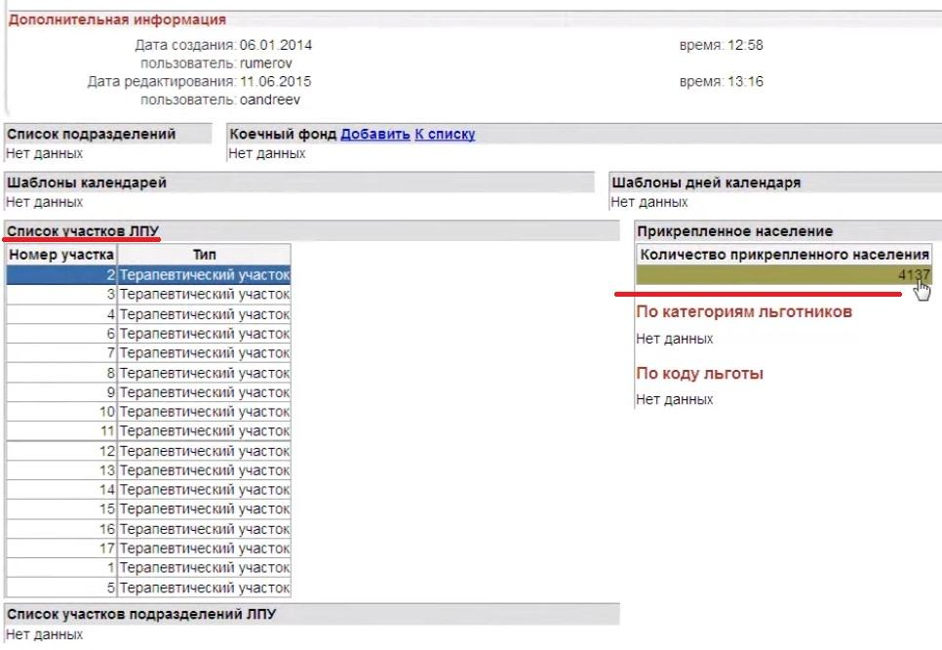
Чтобы добавить участок, вы должны зайти в свое ЛПУ и зайти в нужное амбулаторно-поликлиническое подразделение этого ЛПУ, где по копке Добавить добавляется Участок.
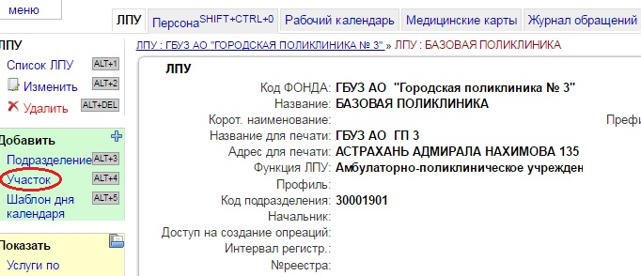
В открывшемся окне нужно заполнить поля: номер участка, выбрать из выпадающего справочника участкового врача, тип участка и код подразделения (предоставляется ФОМС). Это код данного терапевтического участка, который будет выгружаться в фонд.
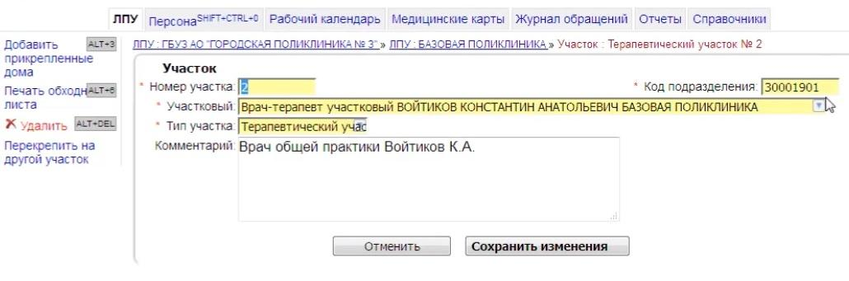
Чтобы добавить новый участок, нужно нажать кнопку в меню слева Добавить прикрепленные дома.
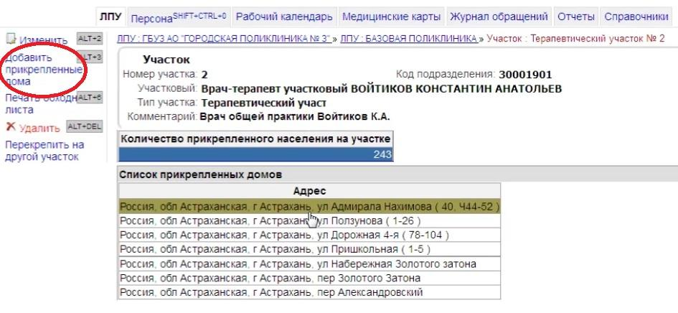
В открывшемся окне нужно нажать на кнопку Изменить, появится кладр адресов с выпадающими из справочников значениями городов, улиц и т.п.. Нужно заполнить все поля, поэтапно выбирая страну, регион, район области или город, населенный пункт или улицу. После ввода значений нажать ОК.
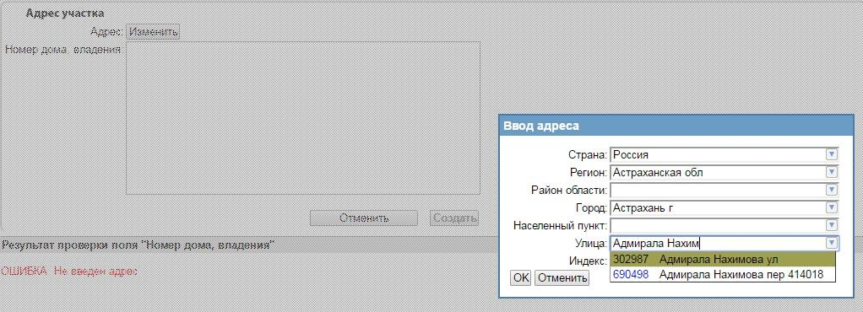
В текстовом поле нужно ввести через запятую номера домов, можно поставить букву "Ч" или "Н" перед цифрами, можно ввести цифры через дефис "от" и "до" (корпуса в таком случае не будут введены автоматически). Если требуется указание буквенного корпуса, то он обозначается заглавной буквой рядом с цифрами без пробелов; если требуется ввод цифрового корпуса, то нужно использовать знак "/". Все номера домов отобразятся в поле Результат проверки поля. Также можно не вводить номера домов, оставив только название улицы. Нажать Создать.
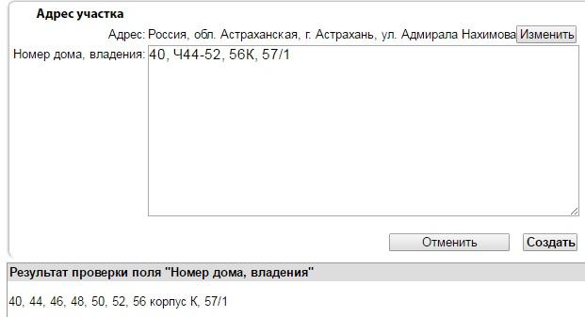
Для ввода второго адреса нужно снова нажать Добавить прикрепленные дома. Таким образом заполняются все адреса, и общий вид терапевтического участка должен стать примерно таким:
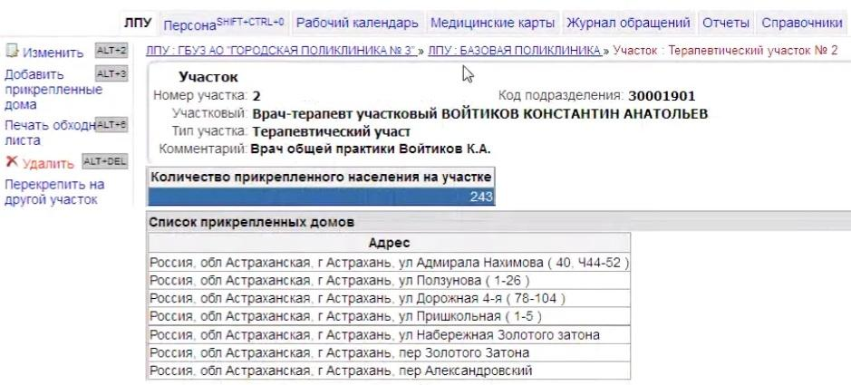

4.2. Какие функции доступны при работе с участками

В меню слева по кнопке Печать обходного листа можно попасть в отчет по работе с прикрепленным населением.
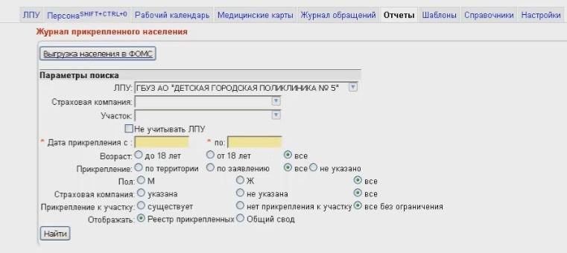
Кнопка Перекрепить на другой участок необходима в случае, если людей с этого участка нужно перекрепить на другой.
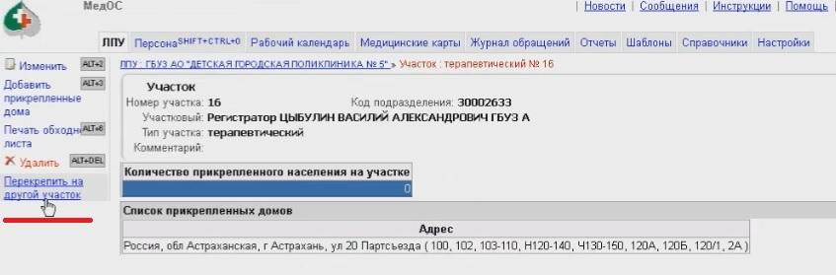
Чтобы осуществить переприкрепление, нужно нажать на кнопку Перекрепить на другой участок и выбрать в открывшемся окне параметры: выбрать свое ЛПУ и выбрать участок для прикрепления из выпадающих списков. После этого нужно нажать кнопку Перекрепить. Все улицы будут прикреплены у выбранному участку.
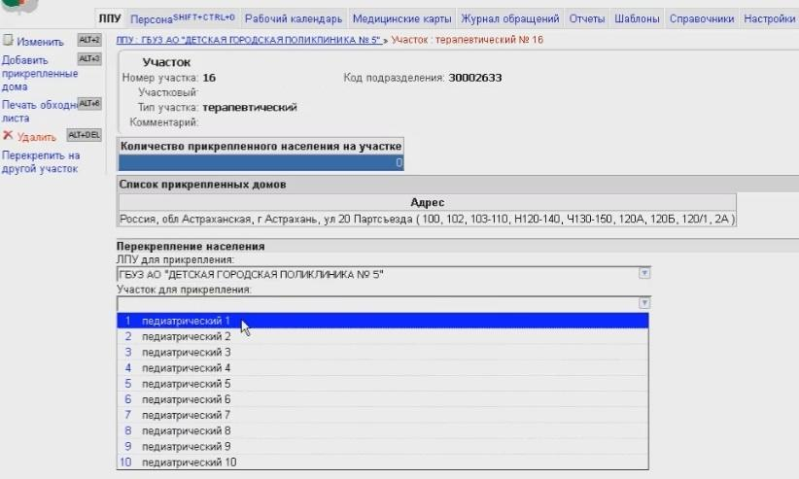

4.2. Как прикрепить пациента (персону) к участку.

Когда все участки настроены, можно начинать прикреплять пациентов к терапевтическим участкам. Для этого нужно найти в строке поиска нужного человека и зайти в эту персону.
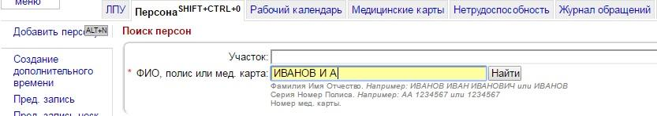
Если после проверки по базе фонда выясняется, что пациент не прикреплен к ЛПУ , то появится вот такая желтая надпись (а если пациент прикреплен, то надпись будет зеленого цвета).
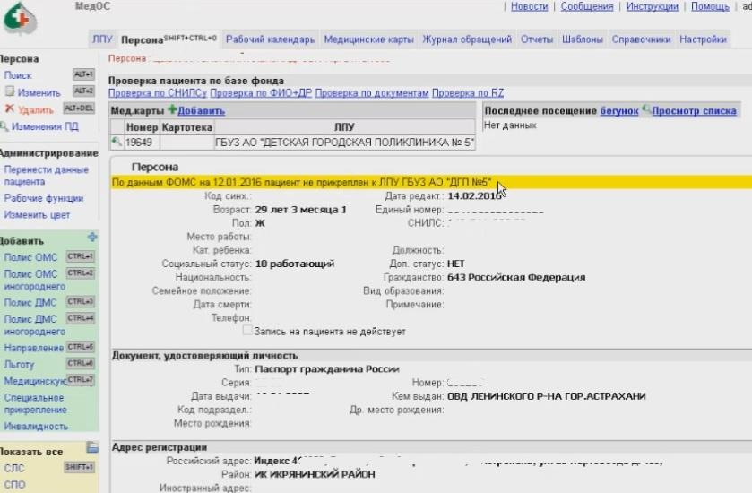
Теперь нужно создать специальное прикрепление.
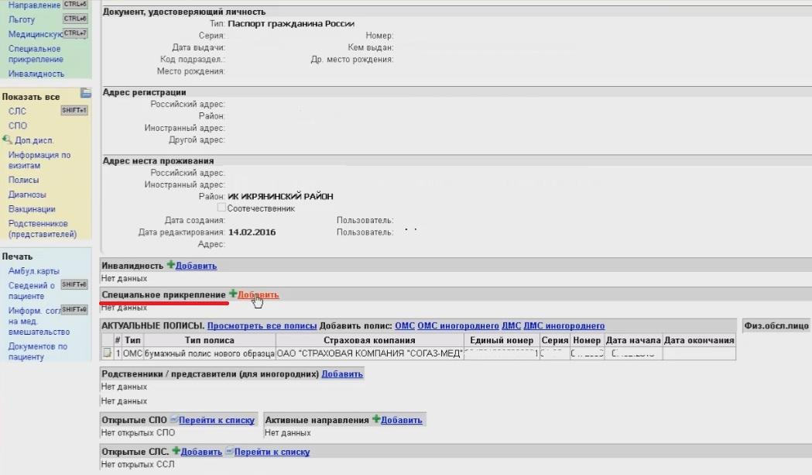
Автоматически находится нужный участок по адресу Персоны и подставляется в поле Участок.
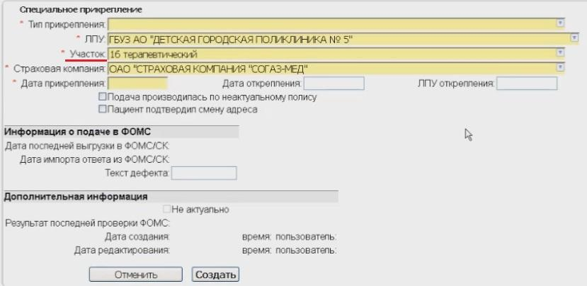
Теперь можно указать Тип прикрепления - 1 Территориальное прикрепление. 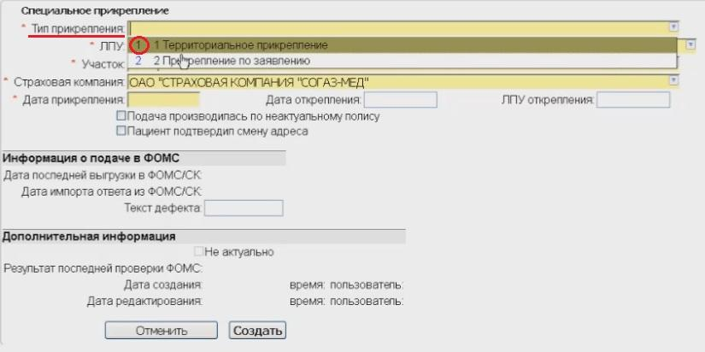
Если прикрепление происходит по заявлению, то нужно выбирать 2 Прикрепление по заявлению и после этого вручную выбрать Участок из выпадающего списка.
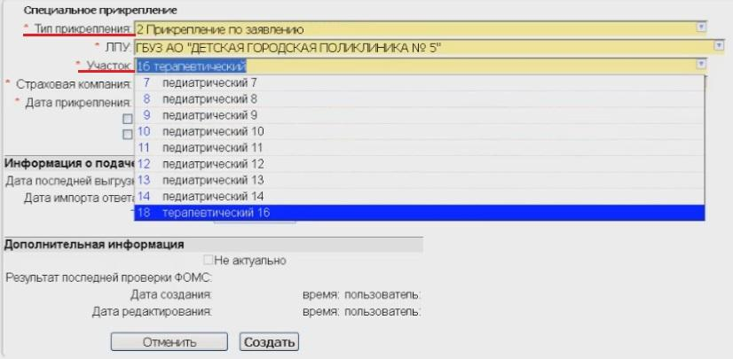
Остальные поля заполняются автоматически при работе. Потом указывается Дата прикрепления и нажимается кнопка Создать. Созданное прикрепление будет отображаться в Персоне.
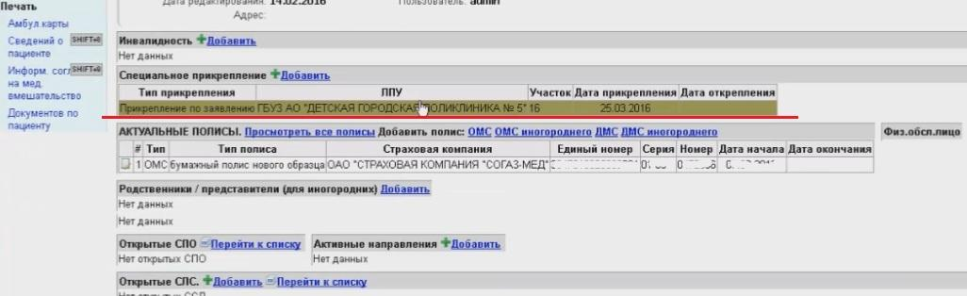

4.3. Как прикрепить пациента (персону) к участку автоматически через базу фонда

Ситуация: пациент по данным фонда прикреплен, но в МедОс не отображается его прикрепление.
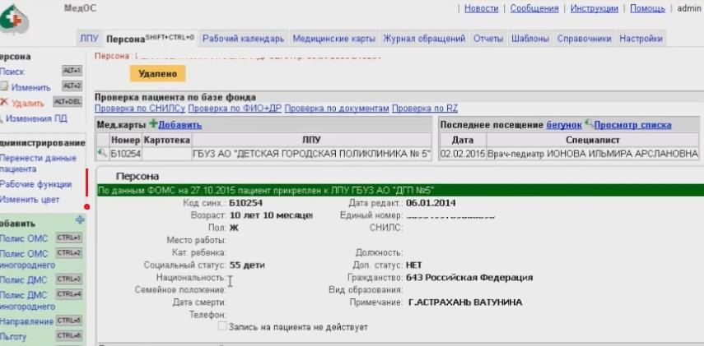
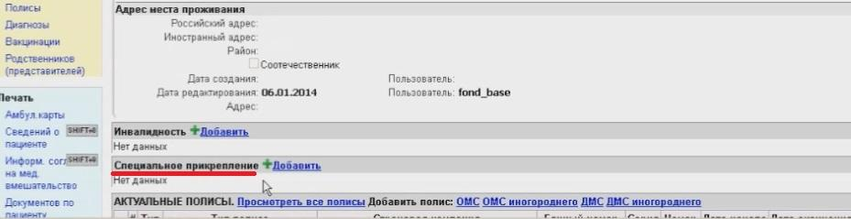
Нужно нажать проверку по базе фонда.
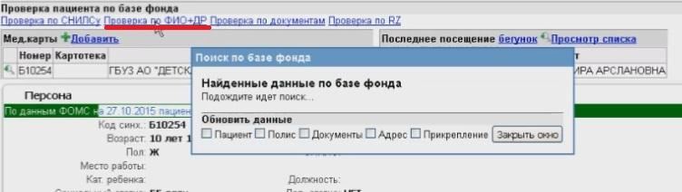
В открывшемся окне нужно проверить, что поле ЛПУ белого цвета, тип прикрепления 1, дата прикрепления актуальная.
После этого можно поставить галочку Прикрепление внизу в разделе Обновить данные и нажать кнопку Обновить данные и данные о Персоне в Мед-ОС обновятся в соответствии с данными фонда.
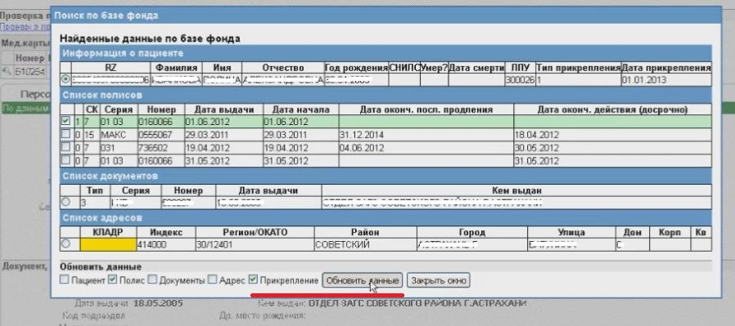
И на странице Персоны появится информация о специальном прикреплении и участок проставится автоматически. Если система автоматом не смогла найти подходящий участок, то его нужно проставить вручную (см.инструкции выше).
